

OBLAKOVA ULICA 5

3000 CELJE
tel: (03) 42 33 000

fax: (03) 42 33 757

Postopek 59-2019-MS/MŠ_

POVABILO K ODDAJI PONUDBE

Predmet evidenčnega naročila:

UNITAS enoročne armature po priloženih specifikacijah – 45 kom

Naročnik bo blago naročal sukcesivno.

Osnova za realizacijo dobave je prejem pisnega naročila strani naročnika. Ponudbe zbiramo informativno za predložitev v presojo odobritve. V kolikor bomo prejeli odobritev s strani pristojnih bomo realizacijo izvedli pri najugodnejšemu ponudniku.

Cena mora vsebovati vse stroške, popuste, rabate in davek na dodano vrednost. Izvajalec mora zagotoviti dostavo blaga v skladišče nabavne službe v delovnem času za dostavo oz. prevzem blaga (od ponedeljka do petka od 6:00 do 14 ure).

Rok za plačilo je 60 dni od prejema računa.

Merilo za izbora: najnižja vrednost ponudbe v EUR z DDV ob izpolnjevanju tehničnih zahtev naročnika.

Kontaktna oseba s strani naročnika ;

Stane Mulej, dipl.ekon., tel.št. 03 423 30 80, faks št. 03 423 37 56, elektronska pošta stane.mulej@sb-celje.si.

Ponudbe pošljite na naslov elektronske pošte
stane.mulej@sb-celje.si ter marusa.vodenik@sb-celje.si
z oznako EN_ enoročne armature_59_2019 do najkasneje 5.2.2019 do 12 ure.

Vodja nabavne službe
Matjaž Štinek,univ.dipl.ekon.

- ARMATURA ZA UMIVALNIK, ZDRAVNIŠKA, ART. 00037
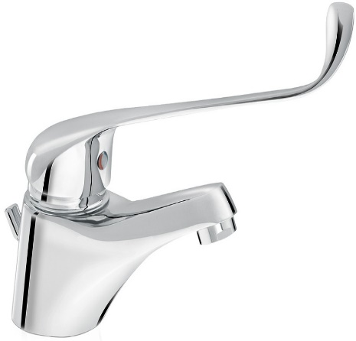

15 kom
Tehnične lastnosti:
- Kopalniška armatura enoročna za umivalnik-zdravniška
- Kotni ventili
- Krom

Blagovna znamka | Unitas, art. 00037.
Oblika armature | Enoročna
Izvlečna armatura | NE

- SIMPATY KUHINJSKA ARMATURA, art. 00181

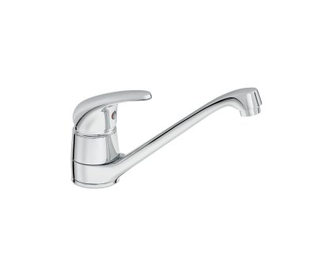
15 kom
Tehnične lastnosti:
- Nizko tlačna
- Lito ohišje
- KROM

Blagovna znamka | Unitas, art. 00181.
Oblika armature | Enoročna
Izvlečna armatura | NE

- HARMONY ARMATURA ZA UMIVALNIK 00092

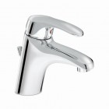

15 kom
Tehnične lastnosti:
- Nizko tlačna
- Lito ohišje
- Krom

Blagovna znamka | Unitas, art. 00092
Oblika armature | Enoročna
Izvlečna armatura | NE

